VNU-HCM University of Information Technology
ASSIGNMENT 2
By Chu Cuong - 24520236
Email: cuongchu200@gmail.com
4-7-2025

MỤC LỤC
Lời mở đầu 2
1. Basic 3
1.1. Task 3
1.2. Point3D 5
1.3. an.512.Trộn 2 mảng 7
1.4. Find MEX 9
1.5. Point2D (template) 11
1.6. VU33_MaxStr 13
1.7. VQ44_FLOWERS(template) 15
1.8. Kiểm kê 18
1.9. MergeSort 20
1.10. InsertionSort 22
1.11. BubbleSort 23
1.12. SelectionSort 25
2. Advance 26
2.1. MaxMinSum 26
2.2. khangtd.Login1 28
2.3. khangtd.Login2 29
2.4. khangtd.DetectVirus 29
2.5. khangtd.DetectVirus2 30
2.6. Linear Search 4 32
2.7. Vượt mức Pickleball v2 34
2.8. Bốn ông điên 36
2.9. Huấn luyện chuột 38

Lời mở đầu
Bài tập tuần này được chia thành 2 mục Advance và Basic. Tương ứng với nó là mức độ khó dễ cũng được phân hóa rõ ràng để người làm có thể ôn lại và học thêm nhiều kiến thức mới. Và sau đây là ý tưởng cũng như cách giải các bài tập được đưa ra 

Basic

Task
- Đề bài:
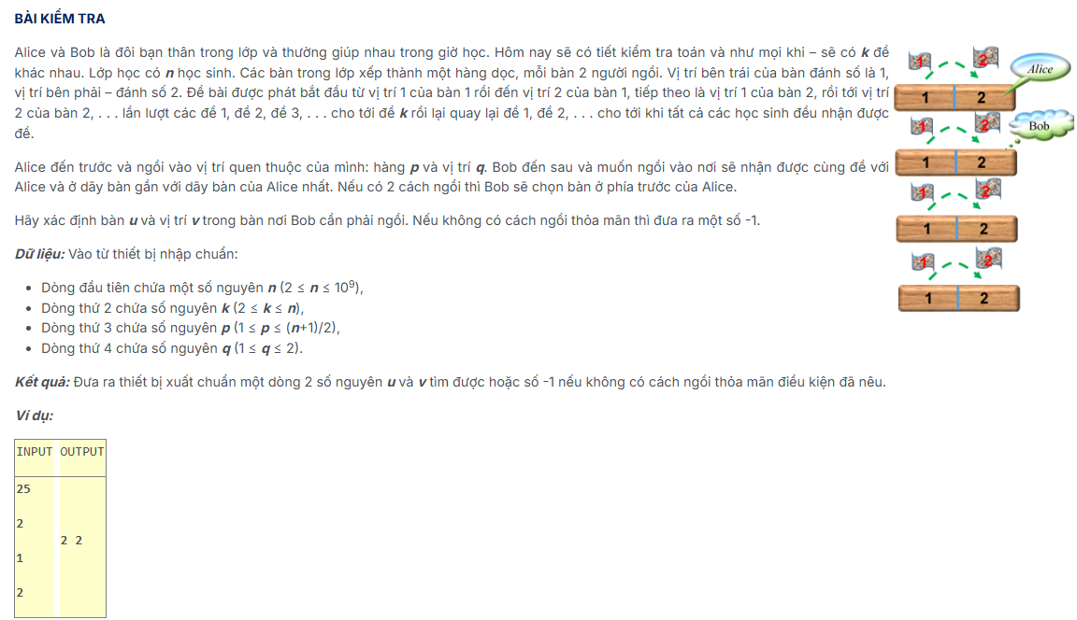
- Ý tưởng:
Ở bài này yêu cầu ta đưa ra vị trí thỏa mãn sao cho Alice và Bob chung đề, khi đó ta nghĩ tới việc đánh số thứ tự của bàn và vị trí cộng với việc chỉ cần xét hai vị trí gần nhất mà trùng đề ở trước và sau của Alice là đủ để biết được vị trí Bob ngồi hay có cách ngồi thỏa mãn hay không. Cụ thể hơn:
- Gọi bàn của Alice nằm tại vị trí (p,q) và ta sẽ chuyển các vị trí thành 1 dãy liên tục.
- Khi đó, (p,q) sẽ được là $2⋅\left(p-1\right)+q$, đặt là Alice.
- Lúc này, về mức độ ưu tiên, ta sẽ xét bàn của Bob nằm thứ Alice – k $≥0$ trước và Alice + k $≤n$ rồi truy ngược ra bàn và vị trí của Bob. Nếu cả hai cái đều không thỏa thì trả về giá trị -1.

- Script:
#include <bits/stdc++.h>
using namespace std;

int main()
{
ios::sync_with_stdio(false);
cin.tie(NULL);
long long n, k, p, q;
cin >> n >> k >> p >> q;
// Biến thành số thứ tự của mảng 1 chiều
long long alice = 2 * (p - 1) + q;
long long bob = alice - k;
// Ưu tiên bàn phía trước của Alice
// Ta chỉ xét hai bàn cùng đề phía trước và phía sau
if (bob >= 1)
{
long long pos = bob % 2;
long long u = bob / 2;
if (pos == 0)
cout << u << " " << 2;
else
cout << u + 1 << " " << 1;
}
else
{
bob = alice + k;
if (bob <= n)
{
long long pos = bob % 2;
long long u = bob / 2;
if (pos == 0)
cout << u << " " << 2;
else
cout << u + 1 << " " << 1;
}
else
cout << -1;
}
return 0;
}

Point3D
- Đề bài:
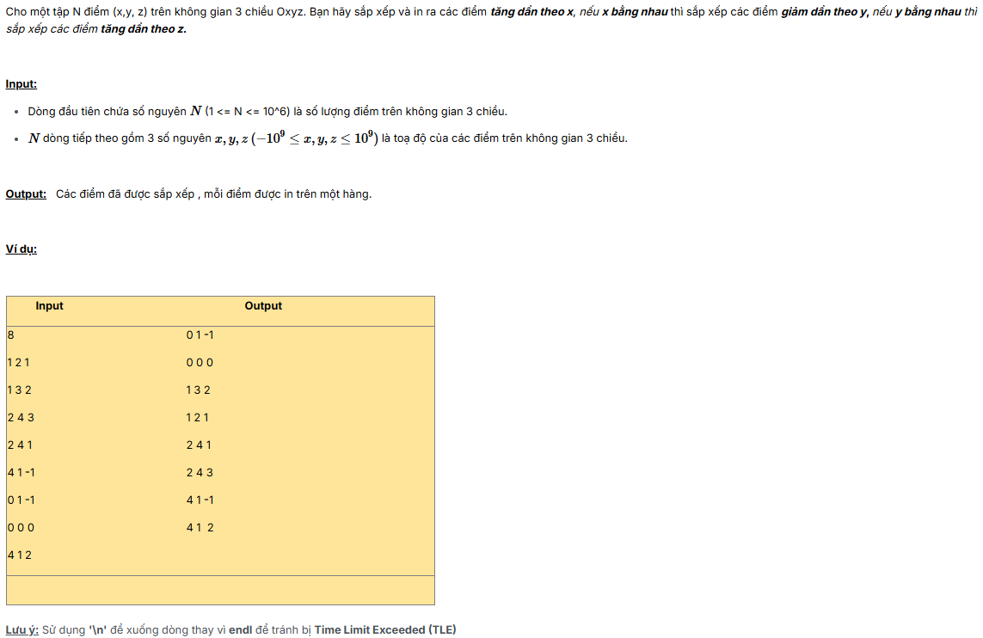
- Ý tưởng:
Sau khi xem phần Code Editor thì ta biết được là bài này cấm ta dùng 1 số hàm sort có sẵn như: sort, stable_sort, partial_sort, partial_sort_copy, sort_heap
Bài này cũng đơn giản là sắp xếp điểm ở 3 chiều theo điều kiện có sẵn, vì vậy ta chỉ cần viết hàm sort sử dụng quick sort cùng với comparator là giải được rồi.

- Script:
#include <bits/stdc++.h>
using namespace std;
#define fi first
#define se second
int partition(vector<pair<int, pair<int, int>>> &arr, int low, int high, bool (*comp)(pair<int, pair<int, int>>, pair<int, pair<int, int>>)){
pair<int, pair<int, int>> pivot = arr[low];
int i = low - 1, j = high + 1;
while (true)
{
do
{
i++;
} while (comp(arr[i], pivot));
do
{
j--;
} while (comp(pivot, arr[j]));

if (i >= j)
return j;

swap(arr[i], arr[j]);
}
}
void QuickSort(vector<pair<int, pair<int, int>>> &arr, int low, int high, bool (*comp)(pair<int, pair<int, int>>, pair<int, pair<int, int>>)){
if (low < high)
{
int pi = partition(arr, low, high, comp);
QuickSort(arr, low, pi, comp);
QuickSort(arr, pi + 1, high, comp);
}
}
bool comp(pair<int, pair<int, int>> a, pair<int, pair<int, int>> b){
// Nếu hoành độ khác nhau thì sắp cho nó tăng dần
if (a.fi != b.fi)
return a.fi < b.fi;
// Nếu hoành độ bằng nhau thì sắp tung độ giảm dần
else if (a.se.fi != b.se.fi)
return a.se.fi > b.se.fi;
// Nếu tung độ bằng nhau thì sắp cao độ tăng dần
else
return a.se.se < b.se.se;
}
int main()
{
ios::sync_with_stdio(false);
cin.tie(NULL);

int n;
cin >> n;

vector<pair<int, pair<int, int>>> v;
for (int i = 0; i < n; i++)
{
int temp1, temp2, temp3;
cin >> temp1 >> temp2 >> temp3;
v.push_back({temp1, {temp2, temp3}});
}
QuickSort(v, 0, n - 1, comp);
for (auto i : v)
cout << i.fi << " " << i.se.fi << " " << i.se.se << '\n';
return 0;
}

an.512.Trộn 2 mảng
- Đề bài:
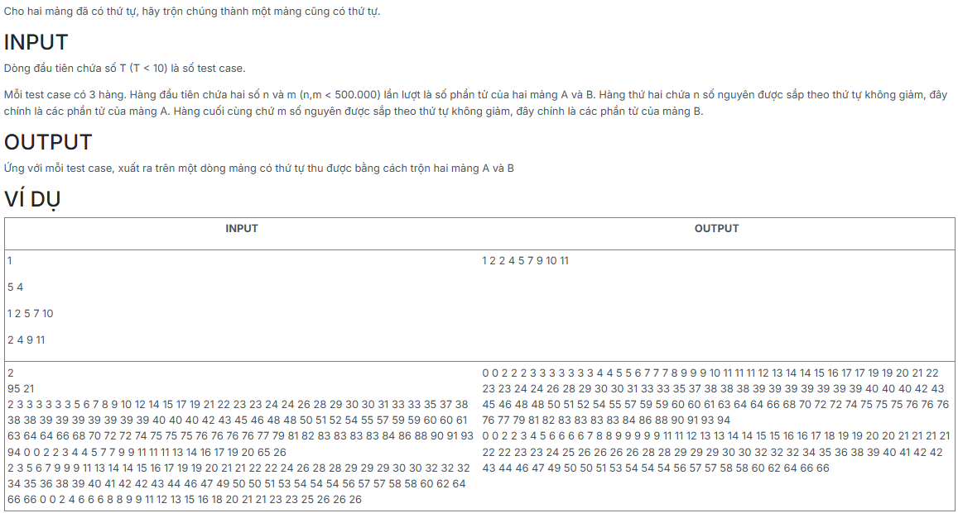

- Ý tưởng:
Ở phần Code Editor, cho ta biết rằng chỉ cần phải viết hàm merge để trộn hai mảng có thứ tự thành 1, còn khai báo và hàm main đã được viết sẵn.
- Script:
#include <iostream>
using std::cin;
using std::cout;
using std::endl;

\\ Phần cần viết
void merge(int a[], int n, int b[], int m, int c[]){
int i = 0, j = 0, k = 0;
while(i < n && j < m){
if(a[i] <= b[j]) c[k++] = a[i++];
else c[k++] = b[j++];
}
while (i < n) c[k++] = a[i++];
while (j < m) c[k++] = b[j++];
}
\\ Xong

int main (){
cin.tie(0);
std::ios::sync_with_stdio(false);
int n, m;
int t; cin >> t;
while (cin >> n >> m || t > 0){
t--;
int *a = new int [n], *b = new int[m], *c = new int[n+m];
for (int i = 0; i < n; i++) cin >> a[i];
for (int i = 0; i < m; i++) cin >> b[i];

merge(a, n, b, m, c);
int nc = n + m;;
for(int i = 0; i < nc; i++){
cout << c[i] << " ";
}
delete c;
cout << endl;
}
}

Find MEX
- Đề bài:
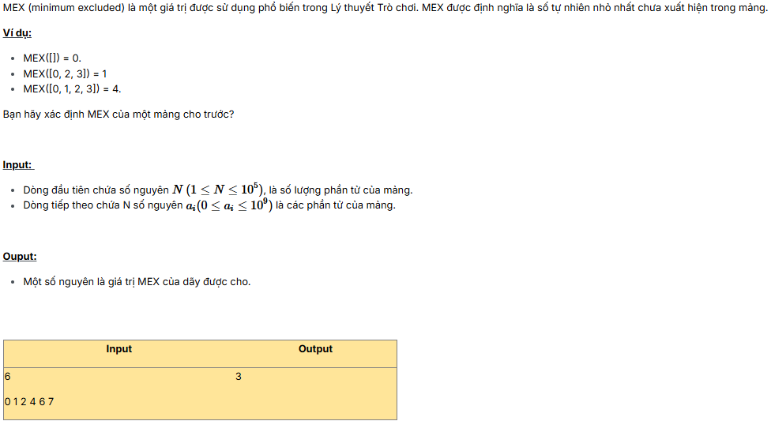
- Ý tưởng:
Thử thách này cũng không cho ta dùng các hàm sort phổ biến có sẵn cùng hàm set, map,… Với việc phải tìm MEX, tôi nghĩ phải sắp xếp lại rồi lại duyệt một lần nữa từ đầu đến cuối mảng để xem MEX là số nào thì sẽ chắc chắn được kết quả đúng.
- Script:
#include <bits/stdc++.h>
using namespace std;

int partition(vector<int> &arr, int low, int high)
{
int pivot = arr[low];
int i = low - 1, j = high + 1;

while (true){
// Tìm phần tử bên trái ngoài cùng của dãy
// mà lớn hơn hoặc bằng pivot
do
{
i++;
} while (arr[i] < pivot);
// Tìm phần tử bên phải ngoài cùng của dãy
// mà bé hơn hoặc bằng pivot
do
{
j--;
} while (arr[j] > pivot);
/// Nếu hai phần tử đó gặp nhau
if (i >= j)
return j;
// Nếu không thì sắp xếp cho đúng
swap(arr[i], arr[j]);
}
}

void QuickSort(vector<int> &arr, int low, int high){
if (low < high){
// pi là chỉ số pivot trước đã được
// đặt ở đúng vị trí
int pi = partition(arr, low, high);
// Độc lập thực hiện sắp xếp cho hai phần
// trái và phải của pivot như vậy
QuickSort(arr, low, pi);
QuickSort(arr, pi + 1, high);
}
}

int main(){
int n;
cin >> n;
vector<int> a;
for (int i = 0; i < n; i++){
int temp;
cin >> temp;
a.push_back(temp);
}
QuickSort(a, 0, n - 1);
// Tìm giá trị MEX của dãy sắp xếp
int mex = 0;
for (int i = 0; i < n; i++){
if (a[i] == mex)
mex++;
}
cout << mex;
return 0;
}

Point2D (template)
- Đề bài:
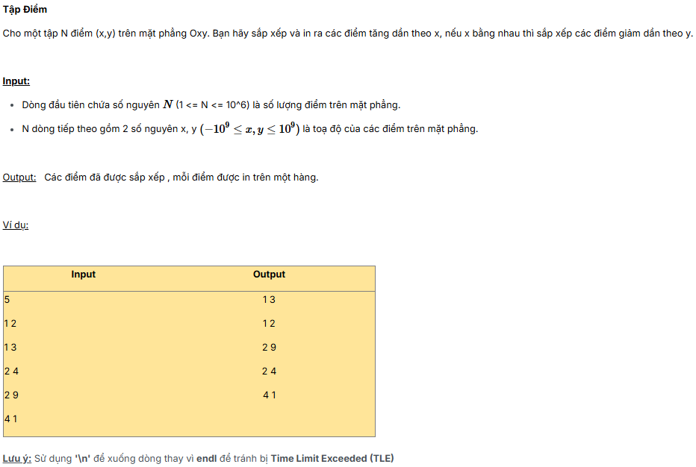
- Ý tưởng:
Bài này chỉ khác bài Point2D của Assignment1 ở chỗ là không được sử dụng hàm sort có sẵn của C++ thôi, còn lại thì cũng ý tưởng tương tự vậy nên ta chỉ cần viết hàm sort, comparator ra là xong.
- Script:
#include <bits/stdc++.h>
using namespace std;

#define fi first
#define se second

int partition(vector<pair<int, int>> &arr, int low, int high, bool (*comp)(pair<int, int>, pair<int, int>)){
pair<int, int> pivot = arr[low];
int i = low - 1, j = high + 1;

while (true){
do{
i++;
} while (comp(arr[i], pivot));
do{
j--;
} while (comp(pivot, arr[j]));

if (i >= j)
return j;
swap(arr[i], arr[j]);
}
}

void QuickSort(vector<pair<int, int>> &arr, int low, int high, bool (*comp)(pair<int, int>, pair<int, int>)){
if (low < high)
int pi = partition(arr, low, high, comp);
QuickSort(arr, low, pi, comp);
QuickSort(arr, pi + 1, high, comp);
}
}
bool comp(pair<int, int> a, pair<int, int> b){
// Nếu hoành độ khác nhau thì sắp cho nó tăng dần
if (a.fi != b.fi)
return a.fi < b.fi;
// Nếu hoành độ bằng nhau thì sắp tung độ giảm dần
return a.se > b.se;
}

int main(){
int n;
cin >> n;
vector<pair<int, int>> v;
for (int i = 0; i < n; i++)
{
int temp1, temp2;
cin >> temp1 >> temp2;
v.push_back({temp1, temp2});
}
QuickSort(v, 0, n - 1, comp);
for (auto i : v)
cout << i.fi << " " << i.se << '\n';
return 0;
}

VU33_MaxStr
- Đề bài:
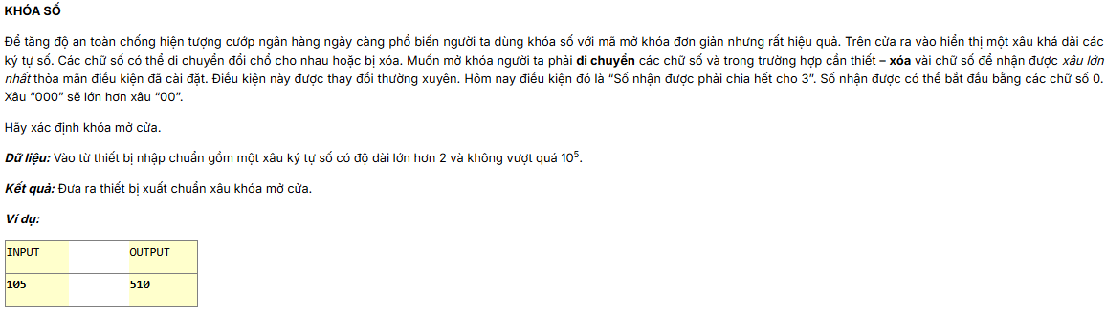
- Ý tưởng:
Rõ ràng, với 1 số bất kì để chia hết cho 3 và cách để xóa vài chữ số để nhận được thì ta cần xét tới tổng của các chữ số trong số đó. Do vậy, ta sẽ có các trường hợp như sau:
- Nếu tổng các chữ số chia hết cho 3, giữ nguyên
- Nếu tổng các chữ số chia hết cho 3 dư 1, xóa theo thứ tự sau và thỏa rồi thì dừng:
  - Xóa đi 1 chữ số nhỏ nhất chia 3 dư 1
  - Xóa đi 2 chữ số nhỏ nhất chia 3 dư 2
- Nếu tổng các chữ số chia hết cho 3 dư 2, xóa theo thứ tự sau và thỏa rồi thì dừng:
  - Xóa đi 1 chữ số nhỏ nhất chia 3 dư 1
  - Xóa đi 2 chữ số nhỏ nhất chia 3 dư 2
Sau đó, ta hãy sort lại toàn bộ string và in ra kết quả.
Nhìn lại thì cách trên chắc chắn là đúng và chính xác vì nếu trong trường hợp nó có dư giả như dư 1 thì: nếu phải xóa đi 3 chữ số trở lên cùng với việc không xóa số chia hết cho 3 vì như vậy là vô nghĩa thì ta sẽ có 3 trường hợp là:
- Cả 3 chữ số trong đó đều cùng số dư: 1 hoặc 2 vô nghĩa vì tổng chia hết cho 3.
- Có 2 chữ số trong đó cùng số dư, như vậy có ít nhất 1 số còn lại khác số dư và khi ta ghép mỗi số của hai nhóm này thì được tổng chia hết cho 3 vô nghĩa.
- Nếu có 4 chữ số trở lên, thì ta cứ lấy 3 trong số chúng sẽ thấy nó vô nghĩa do hai trường hợp trên.

- Script:
#include <bits/stdc++.h>
using namespace std;

void printres(vector<int> &arr){
for(int i = arr.size() - 1; i >= 0; i--) cout << arr[i];
}

void printpattern(int n){
for(int i = 0; i < n; i++) cout << 0;
}

vector<int> splitDigits(string s){
vector<int> digits;
// Chuyển ký tự thành số
for (char c : s) digits.push_back(c - '0');
return digits;
}
int main(){
ios::sync_with_stdio(false);
cin.tie(NULL);
string s;
cin >> s;
vector<int> digits = splitDigits(s);
int n = digits.size();
sort(digits.begin(), digits.end());
int sum = accumulate(digits.begin(), digits.end(), 0);
vector<int> mod1, mod2;
for (int d : digits) {
if (d % 3 == 1) mod1.push_back(d);
else if (d % 3 == 2) mod2.push_back(d);
}
if (sum % 3 == 0) {
printres(digits);
return 0;
}
if (sum % 3 == 1) {
if (!mod1.empty()) {
digits.erase(find(digits.begin(), digits.end(), mod1[0]));
printres(digits);
return 0;
}
if (mod2.size() >= 2) {
digits.erase(find(digits.begin(), digits.end(), mod2[0]));
digits.erase(find(digits.begin(), digits.end(), mod2[1]));
printres(digits);
return 0;
}
}
else { // sum % 3 == 2
if (!mod2.empty()) {
digits.erase(find(digits.begin(), digits.end(), mod2[0]));
printres(digits);
return 0;
}
if (mod1.size() >= 2) {
digits.erase(find(digits.begin(), digits.end(), mod1[0]));
digits.erase(find(digits.begin(), digits.end(), mod1[1]));
printres(digits);
return 0;
}
}
printpattern(n);
return 0;
}

VQ44_FLOWERS(template)
- Đề bài:
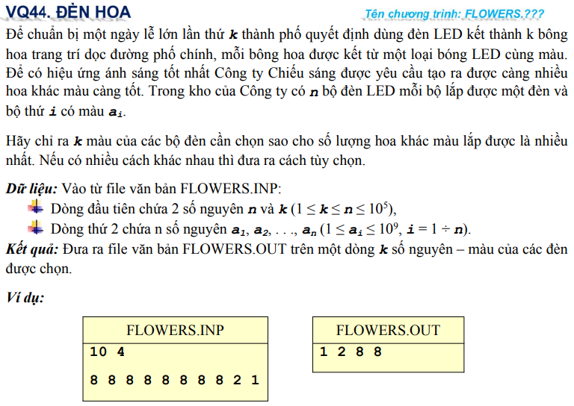

- Ý tưởng:
Tương tự với bài này trong Assignment1 chỉ khác là ta phải tự viết hàm sort. Ta lấy tất cả mỗi cái của từng bộ phần tử khác nhau rồi sau đó lấy phần dư sót lại bù vào cho đủ.
- Script:
#include <bits/stdc++.h>
using namespace std;

int partition(vector<int> &arr, int low, int high) {
int pivot = arr[low];
int i = low - 1, j = high + 1;

while (true){
// Tìm phần tử bên trái ngoài cùng của dãy
// mà lớn hơn hoặc bằng pivot
do
{
i++;
} while (arr[i] < pivot);
// Tìm phần tử bên phải ngoài cùng của dãy
// mà bé hơn hoặc bằng pivot
do
{
j--;
} while (arr[j] > pivot);
/// Nếu hai phần tử đó gặp nhau
if (i >= j)
return j;
// Nếu không thì sắp xếp cho đúng
swap(arr[i], arr[j]);
}
}

void QuickSort(vector<int> &arr, int low, int high){
if (low < high)
// pi là chỉ số pivot trước đã được
// đặt ở đúng vị trí
int pi = partition(arr, low, high);
// Độc lập thực hiện sắp xếp cho hai phần
// trái và phải của pivot như vậy
QuickSort(arr, low, pi);
QuickSort(arr, pi + 1, high);
}
}
int main(){
ios::sync_with_stdio(false);
cin.tie(NULL);
int n, k;
cin >> n >> k;
vector<int> a, res;
for (int i = 0; i < n; i++)
{
int temp;
cin >> temp;
a.push_back(temp);
}

// Sắp xếp mảng theo thứ tự tăng dần
QuickSort(a, 0, n - 1);

// Khai báo vector after để đánh dấu biến đã đưa vào res
vector<int> after = a;

// Duyệt từ đầu tới cuối vector a để chọn các phần tử khác nhau
res.push_back(a[0]);
after[0] = 0;
int temp1 = 0, temp2 = 0;
for (int i = 1; i < n; i++){
if (res[temp1] != a[i] && res.size() < k)
{
res.push_back(a[i]);
after[i] = 0;
temp1++;
}
}
// Chọn phần tử có vị trí đầu tiên của vector after
// chưa xuất hiện đến khi mảng res đủ
while (res.size() < k) {
if (after[temp2] != 0)
{
res.push_back(after[temp2]);
after[temp2] = 0;
}
temp2++;
}

for (int j : res)
cout << j << " ";
}

Kiểm kê
- Đề bài:
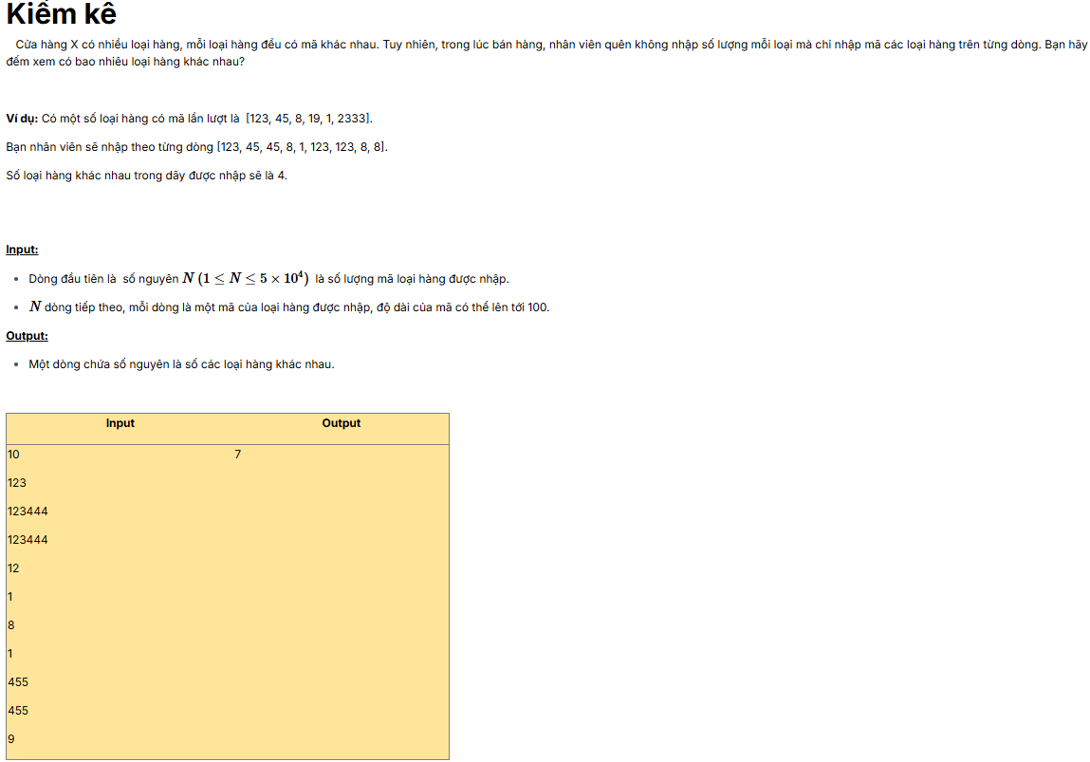
- Ý tưởng:
Cơ bản là ở đây ta chỉ sắp xếp lại các mã theo thứ tự rồi so sánh từng cặp liên tiếp để tìm ra số các loại hàng khác nhau.
- Script:
#include <bits/stdc++.h>
using namespace std;

int partition(vector<string> &arr, int low, int high)
{
string pivot = arr[low];
int i = low - 1, j = high + 1;

while (true) {
// Tìm phần tử bên trái ngoài cùng của dãy
// mà lớn hơn hoặc bằng pivot
do
{
i++;
} while (arr[i] < pivot);
// Tìm phần tử bên phải ngoài cùng của dãy
// mà bé hơn hoặc bằng pivot
do
{
j--;
} while (arr[j] > pivot);
/// Nếu hai phần tử đó gặp nhau, không thì sắp xếp cho đúng
if (i >= j)
return j;
swap(arr[i], arr[j]);
}
}
void QuickSort(vector<string> &arr, int low, int high) {
if (low < high) {
// pi là chỉ số pivot trước đã được
// đặt ở đúng vị trí
int pi = partition(arr, low, high);
// Độc lập thực hiện sắp xếp cho hai phần
// trái và phải của pivot như vậy
QuickSort(arr, low, pi);
QuickSort(arr, pi + 1, high);
}
}
int main() {
int n, count = 1;
cin >> n;
vector<string> arr;
for (int i = 0; i < n; i++) {
string temp;
cin >> temp;
arr.push_back(temp);
}
QuickSort(arr, 0, n - 1);
for (int i = 1; i < n; i++) {
if (arr[i] != arr[i - 1]) {
count++;
}
}
cout << count;
return 0;
}

MergeSort
- Đề bài:
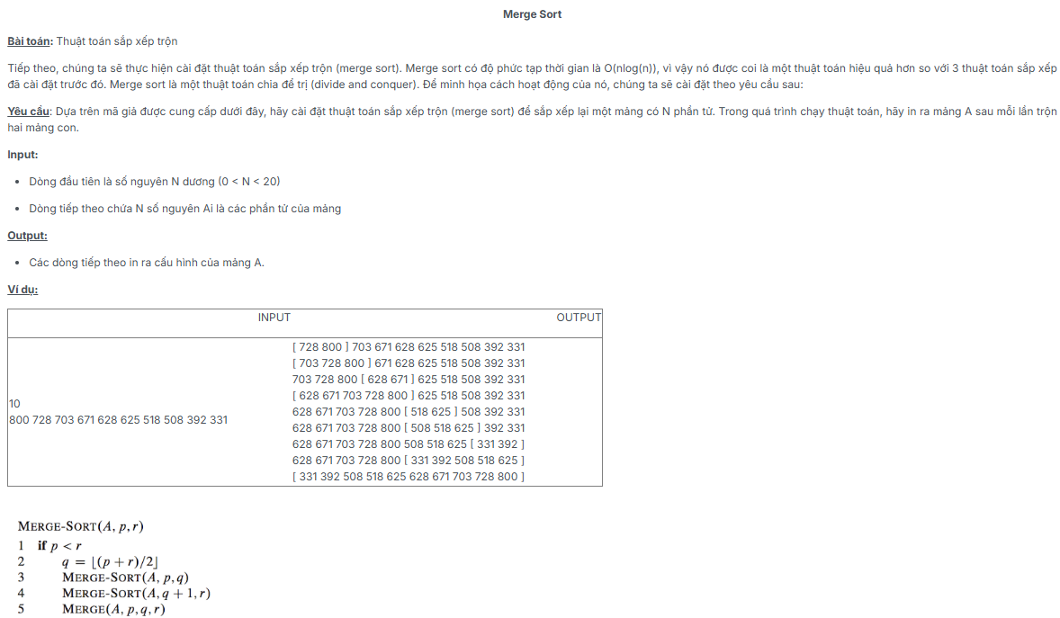
- Ý tưởng:
Đơn giản là mô phỏng lại thuật toán merge sort và in ra những thay đổi sau mỗi lần trộn.
- Script:
#include <bits/stdc++.h>
using namespace std;

void merge(vector<int>& arr, int left, int mid, int right) {
vector<int> left_part(arr.begin() + left, arr.begin() + mid + 1);
vector<int> right_part(arr.begin() + mid + 1, arr.begin() + right + 1);

int i = 0, j = 0, k = left;
while (i < left_part.size() && j < right_part.size()) {
if (left_part[i] <= right_part[j]) {
arr[k++] = left_part[i++];
} else {
arr[k++] = right_part[j++];
}
}
while (i < left_part.size()) {
arr[k++] = left_part[i++];

}
while (j < right_part.size()) {
arr[k++] = right_part[j++];
}

// Định dạng chuẩn để in ra
for(int i = 0; i < arr.size(); i++){
if(i == left && i == 0) cout << "[ " << arr[i];
else if(i == 0) cout << arr[i];
else if(i == left) cout << " [ " << arr[i];
else if(i == arr.size() - 1 && i == right) cout << " " << arr[i] << " ]\n";
else if(i == right) cout << " " << arr[i] << " ]";
else if(i == arr.size() - 1) cout << " " << arr[i] << "\n";
else cout << " " << arr[i];
}
}

void merge_sort(vector<int>& arr, int left, int right) {
if (left < right) {
int mid = left + (right - left) / 2;
merge_sort(arr, left, mid);
merge_sort(arr, mid + 1, right);
merge(arr, left, mid, right);
}
}

int main() {
ios::sync_with_stdio(false);
cin.tie(NULL);

int N;
cin >> N;
vector<int> A(N);
for (int i = 0; i < N; i++) {
cin >> A[i];
}
merge_sort(A, 0, N - 1);
return 0;
}

InsertionSort
- Đề bài:
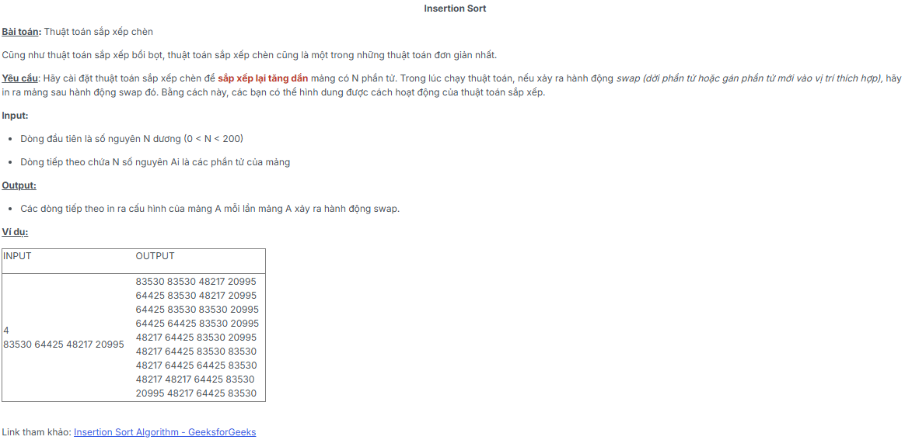
- Ý tưởng:
Đơn giản là mô phỏng lại thuật toán insertion sort và in ra thay đổi sau mỗi lần trộn.
- Script:
#include <bits/stdc++.h>
using namespace std;

void InsertionSort(int arr[], int n){
for (int i = 1; i < n; ++i){
int k = arr[i];
int j = i - 1;

/* Chuyển các phần tử lớn hơn
phần tử đang xét sang phải
1 vị trí so với vị trí hiện tại */
while (j >= 0 && arr[j] > k) {
arr[j + 1] = arr[j];
j--;
for(int l = 0; l < n; l++){
cout << arr[l] << " ";
}
cout << "\n";
}
/* Chèn phần tử đang xét
vào vị trí đúng */
arr[j + 1] = k;
for(int t = 0; t < n; t++){
cout << arr[t] << " ";
}
cout << "\n";
}
}

int main() {
ios::sync_with_stdio(false);
cin.tie(NULL);

int n;
cin >> n;
int arr[n];
for (int i = 0; i < n; i++) {
cin >> arr[i];
}
InsertionSort(arr, n);

return 0;
}

BubbleSort
- Đề bài:
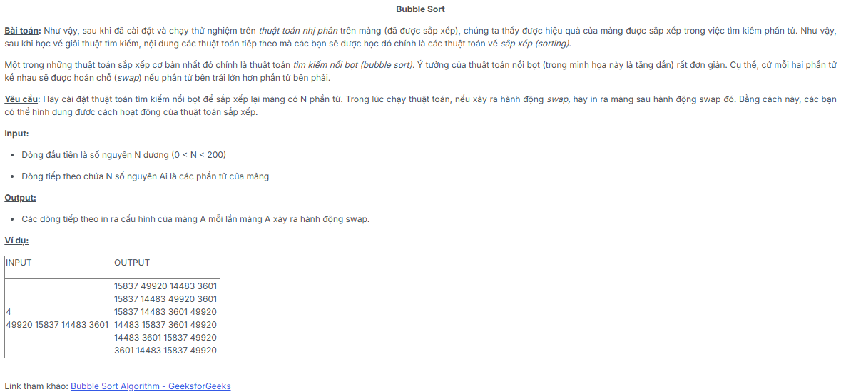
- Ý tưởng:
Đơn giản là mô phỏng lại thuật toán insertion sort và in ra thay đổi sau mỗi lần trộn.
- Script:
#include <bits/stdc++.h>
using namespace std;

void BubbleSort(vector<int> &arr)
{
int n = arr.size();
// Xét tất cả các cặp liền kề trong mảng

for (int i = 0; i < n - 1; i++)
{
for (int j = 0; j < n - i - 1; j++)
{
// Sắp xếp các cặp này
if (arr[j] > arr[j + 1])
{
swap(arr[j], arr[j + 1]);
for(int k = 0; k < n; k++){
cout << arr[k] << " ";
}
cout << "\n";
}
}
}
}

int main() {
ios::sync_with_stdio(false);
cin.tie(NULL);
int n;
cin >> n;
vector<int> arr;
for (int i = 0; i < n; i++) {
int temp;
cin >> temp;
arr.push_back(temp);
}
BubbleSort(arr);
return 0;
}

SelectionSort
- Đề bài:

- Ý tưởng:
Đơn giản là mô phỏng lại thuật toán selection sort và in ra thay đổi sau mỗi lần trộn.
- Script:
#include <bits/stdc++.h>
using namespace std;

void SelectionSort(int arr[], int n)
{
// Xét từng vị trí trong mảng
for (int i = 0; i < n - 1; i++)
{
int pos = i;
/* Tìm phần tử nhỏ nhất
từ vị trí i tới n */
for (int j = i + 1; j < n; j++)
{
if (arr[j] < arr[pos])
pos = j;
}
/* Đưa phần tử thứ i
về đúng vị trí */
if (pos != i) { // Chỉ swap khi cần
swap(arr[i], arr[pos]);
for (int k = 0; k < n; k++) {
cout << arr[k] << " ";
}
cout << "\n";
}
}
}

int main() {
ios::sync_with_stdio(false);
cin.tie(NULL);

int n;
cin >> n;
int arr[n];
for (int i = 0; i < n; i++) {
cin >> arr[i];
}
SelectionSort(arr, n);
return 0;
}

Advance

MaxMinSum
- Tóm tắt đề bài: Tính tổng (Max – Min) của mọi dãy con có độ dài K trong mảng N
- Ý tưởng:
Ta sẽ tách làm 2 phần Max và Min ra và tính riêng biệt.
Với mỗi số $a_{i}$, ta sẽ tính có bao nhiêu dãy nhận $a_{i}$ là Max và bao nhiêu nhận $a_{i}$ là Min. Nếu ta sắp lại mảng N thì nó sẽ như sau:
- Số dãy con nhận $a_{i}$ là Max: $C_{i- 1}^{K-1}$
- Số dãy con nhận $a_{i}$ là Min: $C_{N- i}^{K-1}$
Lúc này, đáp án sẽ là: $a_{i}C_{i- 1}^{K-1}-a_{i}C_{N- i}^{K-1}$ mod p, với p = ${10}^{9}+7$.
Đối với phần tổ hợp thì tôi tham khảo theo tài liệu sau: Cách tính nCk

- Script:
#include <bits/stdc++.h>
using namespace std;
#define int long long
const int N = 1e5 + 1;
const int MOD = 1e9 + 7;

int fact[N], ifact[N];

int binpow(int a, int b)
{
if (b <= 0)
return 1;
if (b == 1)
return a;

int p = binpow(a, b / 2);

if (b % 2 == 0)
return p * p % MOD;

return p * p % MOD * a % MOD;
}

// Chuẩn bị
void prepare()
{
// Tính fact[]
fact[0] = 1;
for (int i = 1; i <= N; i++)
fact[i] = fact[i - 1] * i % MOD;

// Tính ifact[]
ifact[N] = binpow(fact[N], MOD - 2);
for (int i = N - 1; i >= 0; i--)
ifact[i] = ifact[i + 1] * (i + 1) % MOD;
}

// Hàm tính nCk
int C(int n, int k)
{
return fact[n] * ifact[k] % MOD * ifact[n - k] % MOD;
}

int32_t main()
{
ios::sync_with_stdio(false);
cin.tie(NULL);

prepare();
int n, k, a[N];
cin >> n >> k;
int sum = 0;
for (int i = 1; i <= n; i++)
cin >> a[i];
sort(a + 1, a + 1 + n);

for (int i = k; i <= n; i++)
sum = (sum + a[i] * C(i - 1, k - 1)) % MOD;
for (int i = 1; i <= n - k + 1; i++)
sum = ((sum - a[i] * C(n - i, k - 1)) % MOD + MOD) % MOD;
cout << sum;
return 0;
}

khangtd.Login1
- Tóm tắt đề bài: Cho những user và password tương ứng. In ra mật khẩu gần nhất.
- Ý tưởng: Sử dụng map<string, string> để lưu trữ user và password rồi gọi tới.
- Script:
#include <bits/stdc++.h>
using namespace std;
int main(){
int n, k;
string s1, s2, temp;
cin >> n >> k;
map<string, string> mp;
for(int i = 0; i < n; i++){
cin >> s1 >> s2;
mp[s1] = s2;
}
for(int i = 0; i < k; i++){
cin >> temp;
if(mp.find(temp)!= mp.end())
cout << mp[temp] << '\n';
else cout << "Chua Dang Ky!" << "\n";
}
return 0;
}

khangtd.Login2
- Tóm tắt đề bài: In ra tất cả các password của user đã được nhập.
- Ý tưởng: Thay map<string,string> thành map<string, vector<string>> để lưu trữ
- Script:
#include <bits/stdc++.h>
using namespace std;

int main()
{
ios::sync_with_stdio(false);
cin.tie(NULL);

int n, k;
cin >> n >> k;
map<string, vector<string>> mp;

for(int i = 0; i < n; i++){
string s1, s2;
cin >> s1 >> s2;
mp[s1].push_back(s2);
}

for(int i = 0; i < k; i++){
string temp;
cin >> temp;
if(mp.find(temp)!= mp.end()){
for(string i : mp[temp]){
cout << i << " ";
}
cout << "\n";
}
else cout << "Chua Dang Ky!" << "\n";
}
return 0;
}

khangtd.DetectVirus
- Tóm tắt đề bài: Nếu xâu T có trong xâu S thì in ra đáp án “YES” và vị trí xuất hiện của xâu T trong xâu s. Ngược lại, ghi ra “NO”.
- Ý tưởng: Vì xâu S và T nhỏ (chỉ dưới 1000 ký tự) nên ta có thể dùng phương pháp vét cạn để tìm ra đáp án đúng.

- Script:
#include <bits/stdc++.h>
using namespace std;

int main()
{
ios::sync_with_stdio(false);
cin.tie(NULL);

string s, t;
vector<int> pos;
cin >> s >> t;
int m = s.size(), n = t.size();
if(n > m){
cout << "NO";
return 0;
}
for(int i = 0; i <= m - n; i++){
if(s.substr(i, n) == t) pos.push_back(i);
}
if(pos.size() == 0){
cout << "NO";
}
else{
cout << "YES\n";
for(int i : pos) cout << i + 1 << " ";
}
return 0;
}

khangtd.DetectVirus2
- Tóm tắt đề bài: Thay khoảng độ dài của hai xâu là dưới ${10}^{6}$ so với bài trước.
- Ý tưởng: Sử dụng thuật toán Knuth-Morris-Pratt (KMP) để xử lý
- Script:
#include <bits/stdc++.h>
using namespace std;

vector<int> KMP(string &s, string &t) {
int m = s.size(), n = t.size();
vector<int> LPS(n, 0), pos;

// Coding LPS
int preLPS = 0, i = 1;
while(i < n){
if (t[i] == t[preLPS]){
LPS[i] = preLPS + 1;
preLPS++;
i++;
}
else if (preLPS == 0){
LPS[i] = 0;
i++;
}
else preLPS = LPS[preLPS - 1];
}
// Coding KMP
i = 0;
int j = 0;
while(i < m){
if(s[i] == t[j]) i++, j++;
else j ? j = LPS[j - 1] : i++;
if(j == n) pos.push_back(i - j + 1);
}
return pos;
}

int main() {
ios::sync_with_stdio(false);
cin.tie(NULL);

string s, t;
cin >> s >> t;

if (t.size() > s.size()) {
cout << "NO";
return 0;
}

vector<int> pos = KMP(s, t);

if (pos.empty()) cout << "NO\n";
else {
cout << "YES\n";
for (int i : pos) cout << i << " ";
}
return 0;
}

Linear Search 4
- Đề bài:
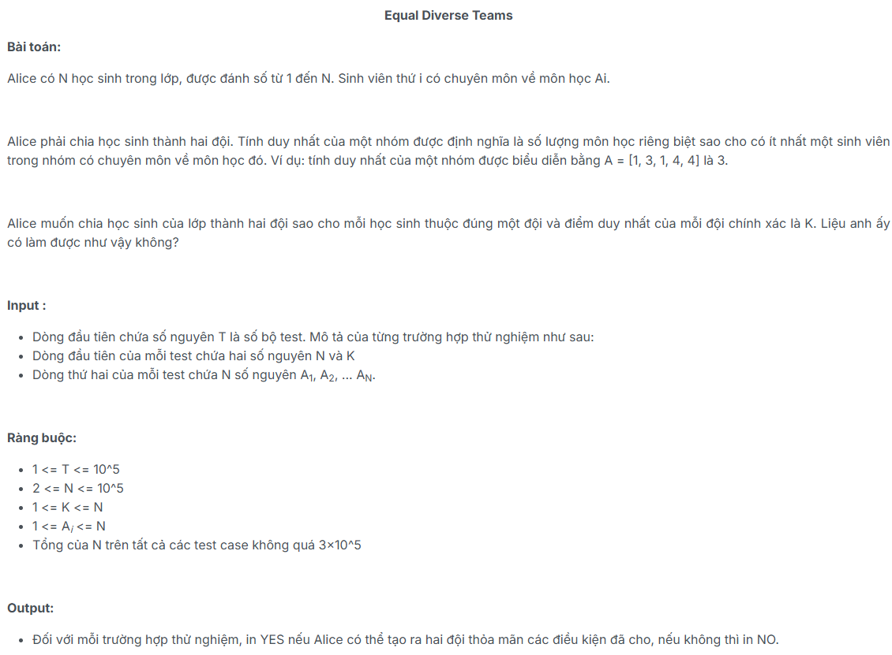
- Ý tưởng:
Vì phải chia học sinh thành hai đội và điểm duy nhất của mỗi đội đúng bằng K nên khi gọi m là số lượng các môn học phân biệt mà các sinh viên có chuyên môn thì ta có hai trường hợp lớn sau:
- Nếu $m<k$ hoặc $m≥2k$ thì không thể chia đúng k môn ở mỗi nhóm.
- Nếu $k≤m≤2k$ thì:
- Nếu số giá trị xuất hiện nhiều hơn 1 lần mà $≥2k-m$ thì có cách để chia.
- Ngược lại, thì không thế có cách chia.

- Script:
#include <bits/stdc++.h>
using namespace std;
int main()
{
ios::sync_with_stdio(false);
cin.tie(NULL);

int t;
cin >> t;

while (t--){
int n, k, count = 0;
cin >> n >> k;
map<int, int> mp;

for(int i = 0; i < n; i++){
int temp;
cin >> temp;
mp[temp]++;
if(mp[temp] == 2) count++;
}

int m = mp.size();
if(m < k || m > 2*k) cout << "NO\n";
else{
if(m + count >= 2*k) cout << "YES\n";
else cout << "NO\n";
}
}

return 0;
}

Vượt mức Pickleball v2
- Đề bài:
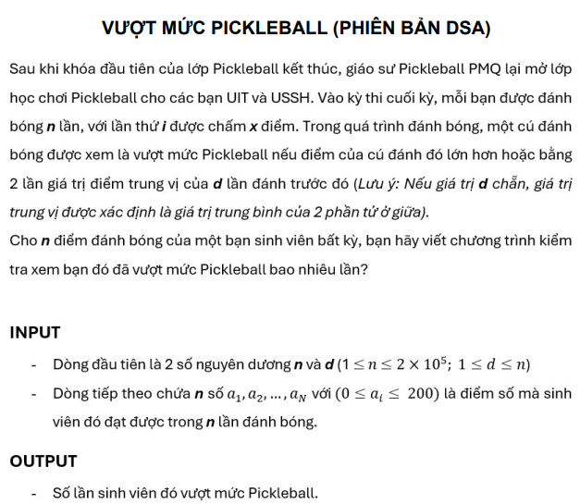
- Ý tưởng:
Chú ý là $a_{i}∈\left[0, 200\right]$, với mọi i và từ đây ta gọi mảng đếm count() để đếm số lần xuất hiện của các phần tử trong khoảng d được xét. Ta có thể tìm trung vị theo 2 trường hợp:
- Nếu d lẻ, tìm x nhỏ nhất sao cho sum[i] là tổng của các giá trị của hàm đếm tính với i chạy từ 0 tới x mà $sum\left[i\right]≥[\frac{d}{2}]$ và trả về x.
- Nếu d chẵn, tìm y nhỏ nhất sao cho sum[i] là tổng của các giá trị của hàm đếm tính với i chạy từ 0 tới y mà $sum\left[i\right]≥\left[\frac{d}{2}\right]+1$ và trả về $\frac{x+y}{2}$, với x từ phần tính trên.

- Script:
#include <iostream>
#include <vector>
using namespace std;

const int N = 1e6 + 5;
int a[N];
int count[N];

double median(int d){
double ans = 0 , sum = 0;
for(int i = 0 ; i <= 200 ; i++){
sum += count[i];
if(sum >= (d + 1) / 2){
ans = i;
break;
}
}

if(d % 2 == 1)
return ans;

sum = 0;
for(int i = 0 ; i <= 200 ; i++){
sum += count[i];
if(sum >= (d + 1) / 2 + 1){
ans = (ans + i) / 2.0;
break;
}
}

return ans;
}

int main(){
ios::sync_with_stdio(false);
cin.tie(NULL);

int n , d;
cin >> n >> d;

for(int i = 1 ; i <= n ; i++)
cin >> a[i];

int i = 1, j = 1 , res = 0;
while(i <= n){
while(i - j > d){
count[a[j]]--;
j++;
}

if(i > d && median(d) * 2 <= a[i]){
res++;
}
count[a[i]]++;
i++;
}
cout << res;
return 0;
}

Bốn ông điên
- Tóm tắt đề bài: Tìm số lần đổi chỗ 2 phần tử ít nhất sao cho mảng có thứ tự.
- Ý tưởng:
Đây là một bài toán liên quan đến đồ thị và tìm số cạnh cần thêm hoặc bớt để tạo thành một dãy tăng hoặc giảm. Ta sẽ sử dụng DFS (Depth-First Search) để đếm số chu trình trong đồ thị được xây dựng từ mảng đầu vào, từ đó tính toán kết quả. Sau đây là các bước chi tiết:
- Xây dựng đồ thị dựa trên thứ tự tăng dần và giảm dần.
- Mỗi thành phần liên thông trong đồ thị đại diện cho một chu trình hoặc đường.
- Số cạnh cần thêm/bớt = Tổng (số đỉnh trong mỗi thành phần - 1).
- So sánh hai trường hợp rồi lấy giá trị nhỏ nhất.

- Script:
#include <bits/stdc++.h>
using namespace std;

const int N = 1e6 + 9;

int a[N];
bool b[N];
pair<int, int> p[N];
vector<int> G[N];

int DFS(int u){
b[u] = true;
for (auto v : G[u]) {
if (b[v])
continue;
return DFS(v) + 1;
}
return 1;
}

int main()
{
ios::sync_with_stdio(false);
cin.tie(NULL);

int n;
cin >> n;
for (int i = 1; i <= n; i++)
cin >> a[i], p[i] = {a[i], i};

sort(p + 1, p + 1 + n);
for (int i = 1; i <= n; i++)
G[i].push_back(p[i].second);
int res = 0;
for (int i = 1; i <= n; i++)
{
if (b[i])
continue;
res += DFS(i) - 1;
}

sort(p + 1, p + 1 + n, greater<pair<int, int>>());
for (int i = 1; i <= n; i++)
G[i].clear(), b[i] = false;
for (int i = 1; i <= n; i++)
G[i].push_back(p[i].second);
int res2 = 0;
for (int i = 1; i <= n; i++){
if (b[i])
continue;
res2 += DFS(i) - 1;
}

cout << min(res, res2);
return 0;
}

Huấn luyện chuột
- Tóm tắt đề bài: Cho số nguyên tố p và N chú chuột, mỗi con chuột có thể lấy thẻ từ 1 tới N. Hãy đếm số cách các chú chuột lấy thẻ sao cho các tấm thẻ tạo thành dãy không giảm theo module p.
- Ý tưởng:
Gọi số chú chuột lấy tấm thẻ giá trị $x_{i}$là i. Khi đó, ứng với mỗi cách sắp xếp là 1 lần chọn cho từng tấm thẻ tức là nghiệm phương trình sau: $x_{1}+ x_{2}+ ... + x_{N}=N, { x}_{i}≥0$
Rõ ràng, đây là bài toán chia kẹo Euler với đáp án là: $C_{n+k-1}^{k-1}$. Mà vì N có giới hạn đến ${10}^{12}$ nên ta sẽ sử dụng định lý Lucas để tính tổ hợp và đây là lời giải.
- Script:
#include <bits/stdc++.h>
using namespace std;
#define int long long
const int MAX = 1e5 + 1;
int MOD = 1e9 + 7;

int binpow(int a, int b)
{
if (b <= 0)
return 1;
if (b == 1)
return a;

int p = binpow(a, b / 2);

if (b % 2 == 0)
return p * p % MOD;
return p * p % MOD * a % MOD;
}

// Chuẩn bị
const int LIM = 1e5;
int fact[MAX], ifact[MAX];

void prepare()
{
// Tính fact[]
fact[0] = 1;
for (int i = 1; i <= LIM; i++)
fact[i] = fact[i - 1] * i % MOD;

// Tính ifact[]
ifact[MOD - 1] = binpow(fact[MOD - 1], MOD - 2);
for (int i = MOD - 2; i >= 0; i--)
ifact[i] = (ifact[i + 1] * (i + 1)) % MOD;
}

// Hàm tính C
int C(int n, int k)
{
if (k > n) return 0;
return fact[n] * ifact[k] % MOD * ifact[n - k] % MOD;
}

int32_t main()
{
ios::sync_with_stdio(false);
cin.tie(NULL);

int t, n;
cin >> t >> MOD;
prepare();

while(t--){

cin >> n;
int K = n - 1;
int N = 2*n - 1;
int res = 1;

while(N > 0){
int N1 = N % MOD;
int K1 = K % MOD;

N /= MOD;
K /= MOD;

res = res * C(N1 , K1) % MOD;
}

cout << res << "\n";
}

return 0;
}

